附件2：《电子回单领取说明》
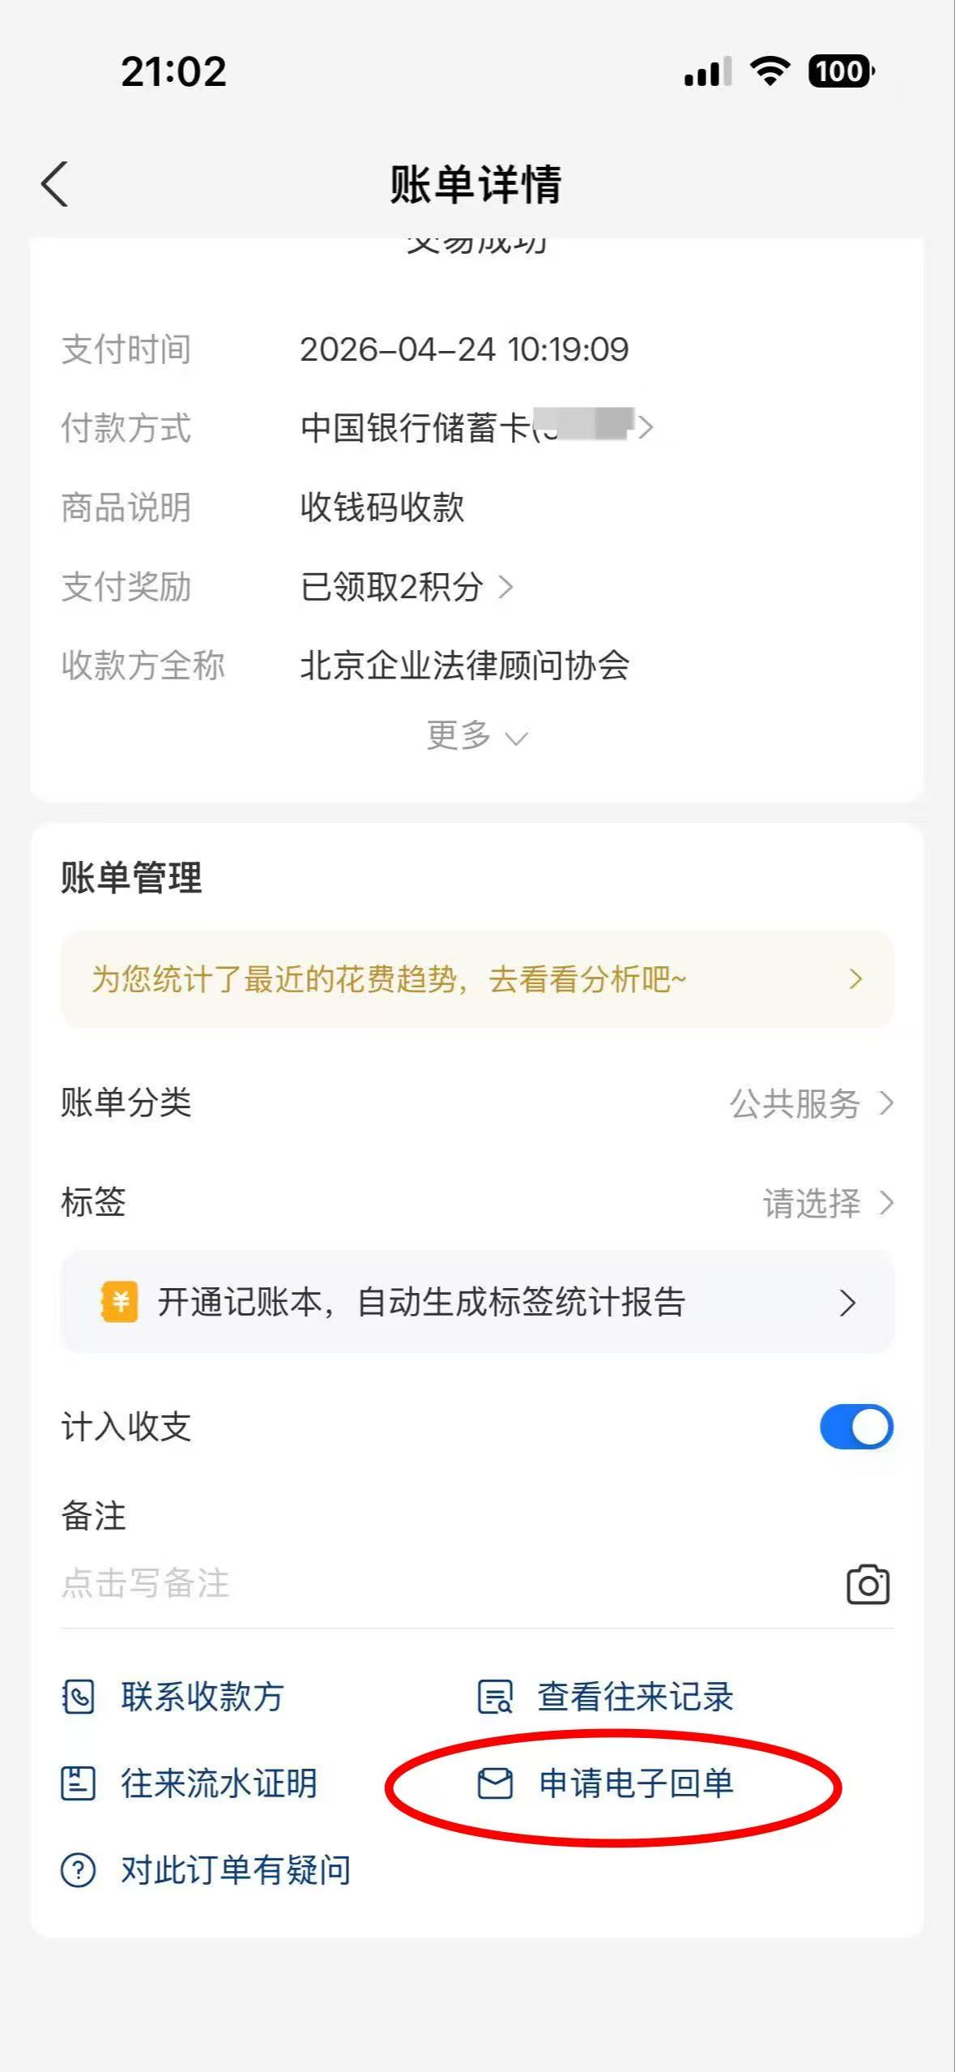
第三步：选“申请电子回单“
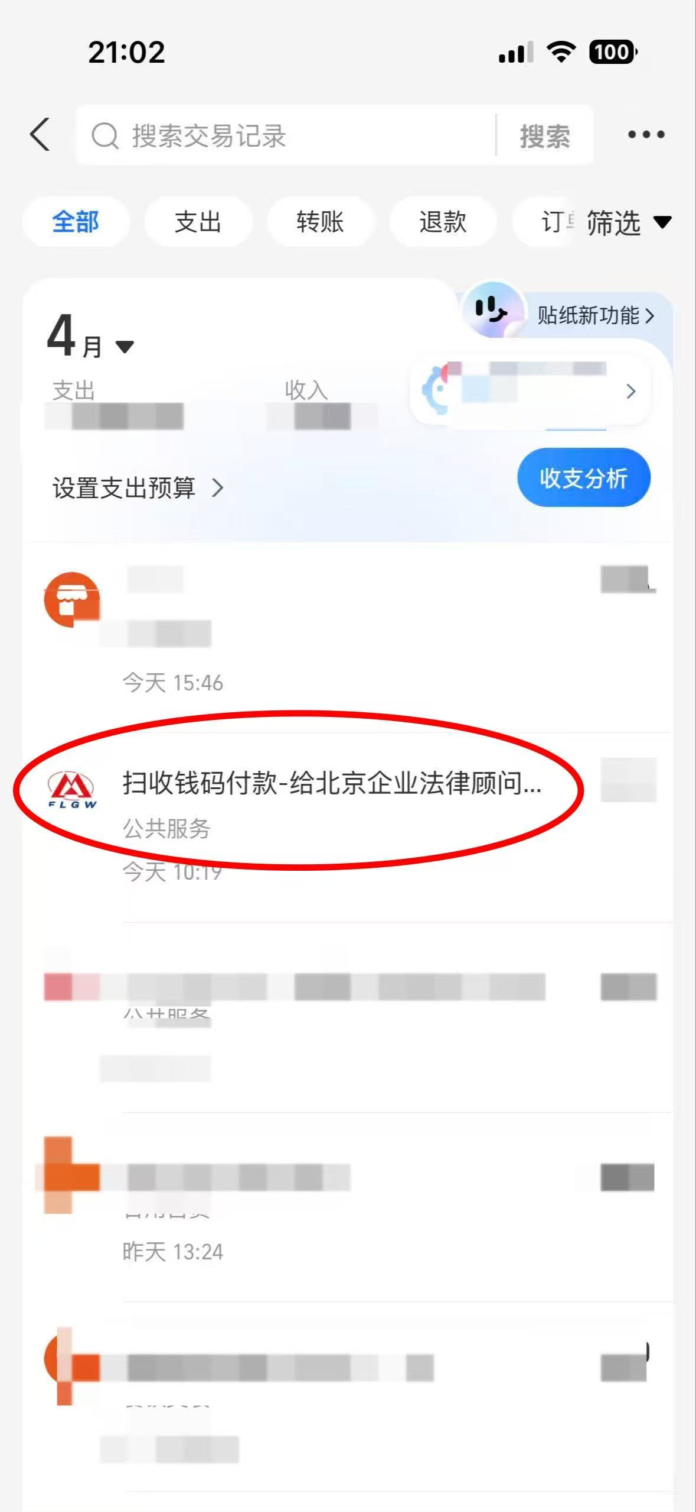
第二步：选择相应会费支付项目

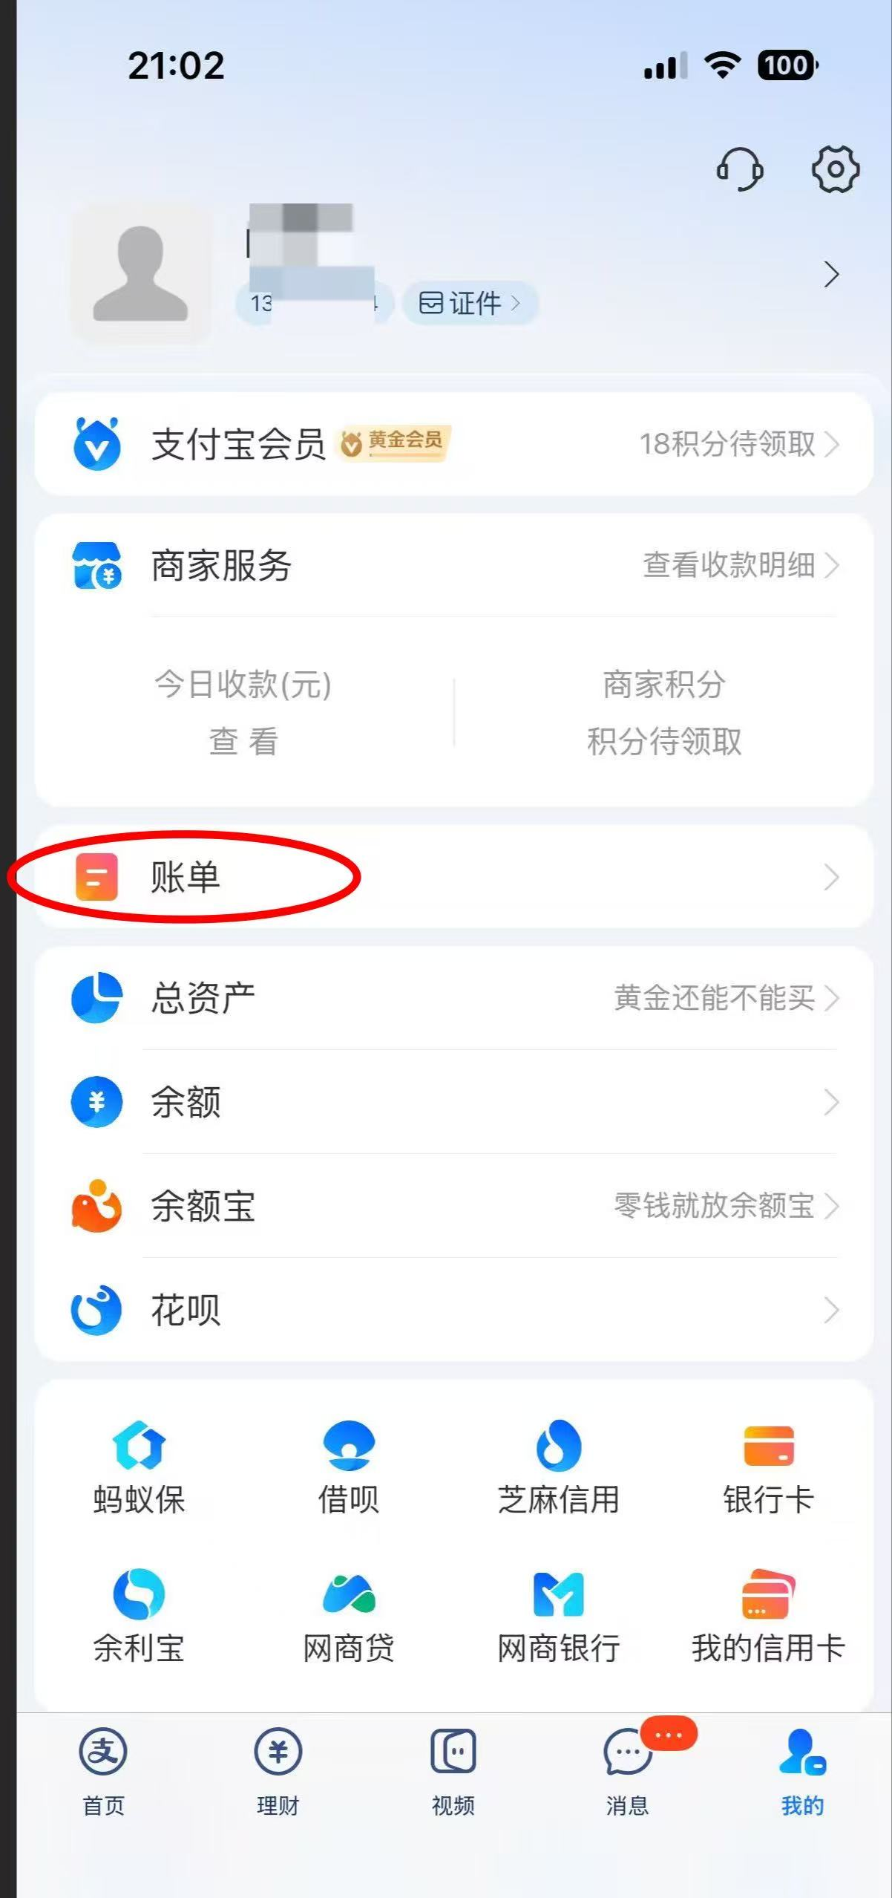
第一步：支付宝，选“我的”中“账单”。

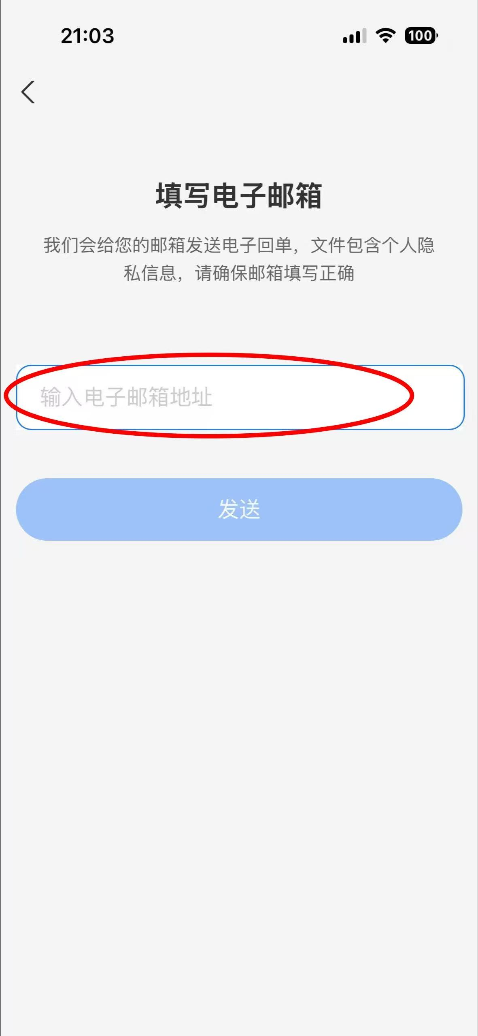
第五步：填写邮箱地址。

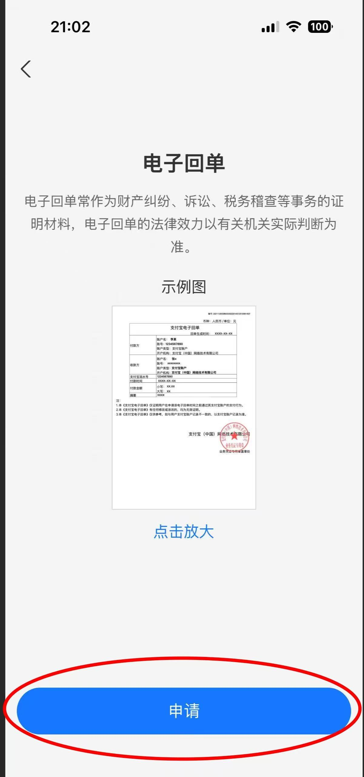
第四步：选择“申请“

